ИСХ. № __01
02.05.2024

Уважаемый _______!
В соответствии с запросом, направляю предложение по поставке оборудования для Вашего предприятия: Инкрементальный энкодер Autonics E58SS6-2000-3-N-5.
Спецификация поставки
Наименование оборудования |  | Характеристика | Кол-во | Стоимость тенге

Инкрементальный энкодер Autonics E58SS6-2000-3-N-5
1. | 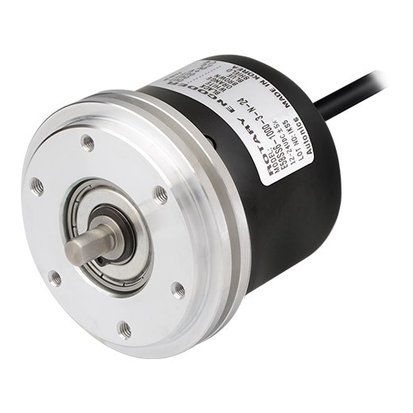 | Артикул:E58SS6-2000-3-N-5  Код товара:A2500004607R | 1 | 97240
ИТОГО: |  |  |  | 97240
ПРИМЕЧАНИЯ:
1.Ставка НДС 12%.
2.Порядок оплаты:
– 70%/30% (предоплата/перед отправкой).
3.Cрок поставки оборудования - 45 рабочих дней с момента предоплаты.
4.Гарантия на поставляемое оборудование составляет один год от всех конструктивных недостатков, в соответствии с существующими нормами.
Директор
Анешова Ш.Б.

_______________

